 렌탈인포 사용 메뉴얼

- 목 차 -

1. 환경설정
1-1. 사용회사정보 . . . . . . . . . . . 2
1-2. 영업소관리/사원관리 . . . . . . . . . . . 2

2. 상품관리
2-1. 상품거래처관리 . . . . . . . . . . . 3
2-2. 상품관리 . . . . . . . . . . . 3
2-3. 매입처별지급현황 . . . . . . . . . . . 4
2-4. 매입처별 거래원장 . . . . . . . . . . . 4

3. 고객관리 . . . . . . . . . . 5

4. 렌탈관리
4-1. 렌탈관리 . . . . . . . . . . . 5, 6

5. CMS자동이체
5-1. 증빙파일관리 . . . . . . . . . . . 6
5-2. 계좌신청 . . . . . . . . . . . 6
5-3. 계좌결과 . . . . . . . . . . . 7
5-4. 월청구생성 . . . . . . . . . . . 7
5-5. 출금신청 . . . . . . . . . . . 7
5-6. 출금결과 . . . . . . . . . . . 8

6. 세금계산서
6-1. 현금영수증일괄발행 . . . . . . . . . . . 8
6-2. 세금계산서일괄발행 . . . . . . . . . . . 8, 9

1. 환경설정

1-1. 사용회사정보(프로그램 승인 시 원격 안내 받을 때 기본정보는 담당자와 함께 셋팅진행됩니다.)
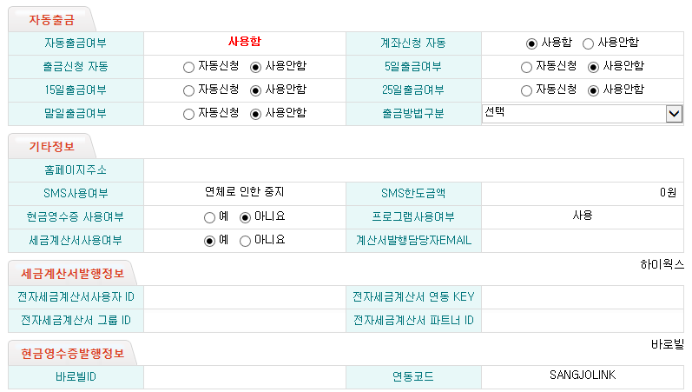
· 회사기본정보, CMS정보 입력.
· 수기출금/자동출금 선택 가능(자동출금 진행 시 신안소프트[1566-5767]에 문의)
· 세금계산서(하이웍스), 현금영수증(바로빌) 사이트와 연동(연동 진행 시 신안소프트에 문의)

1-2. 영업소관리/사원관리

· 관리되는 영업소 정보등록(사원등록 시 담당영업소 지정 가능, 영업소별 고객관리 가능)
· 관리사원 정보등록(프로그램이용시 사용할 지원코드, 비밀번호 및 관리영업소, 사용권한설정)
* 사용권한(부분사용:
· CID 등록 가능(CID등록된 아이디로 로그인 되어있을 시 등록된 고객전화로 연락 시 표시됨)

2. 상품관리

2-1. 상품거래처관리

· 상품매입처 입력하는 곳(업체에서 관리하고자 하는 내용으로 설정.)
①,② : 거래처구분등록(대분류)
③,④ : 거래처관리등록(소분류)

2-2. 상품관리

· 상품구분(대분류) 입력하는 곳(업체에서 관리하고자 하는 내용으로 설정.)

· 상품코드(소분류) 입력하는 곳(업체에서 관리하고자 하는 내용으로 설정.)
① 상품 정보 입력하는 곳
*매입방법,지급방법,매입단가,입고금액,VAT,지금입자 입력으로 매입처별 거래원장 관리 가능
*입고수량은 원하는 내역으로 등록하기(개별관리원할 시 수량1로 진행:모델번호, 시리얼,바코드 관리)
-입고수량으로 재고 관리 되므로 여러대 재고 관리시 새로 입고된 수량 합산한 내역으로 입력해야함
② 상품이미지 등록(필수 입력부분 아님)
③ 렌탈요금표:월 약정금액 적용표(필수입력 아님)

2-3. 매입처별지급현황

① 지급 입력할 업체 등록(상품거래처관리에 등록된 내용 가지고옴)
② 지급내역 등록
③ 총 지급내역

2-4. 매입처별 거래원장
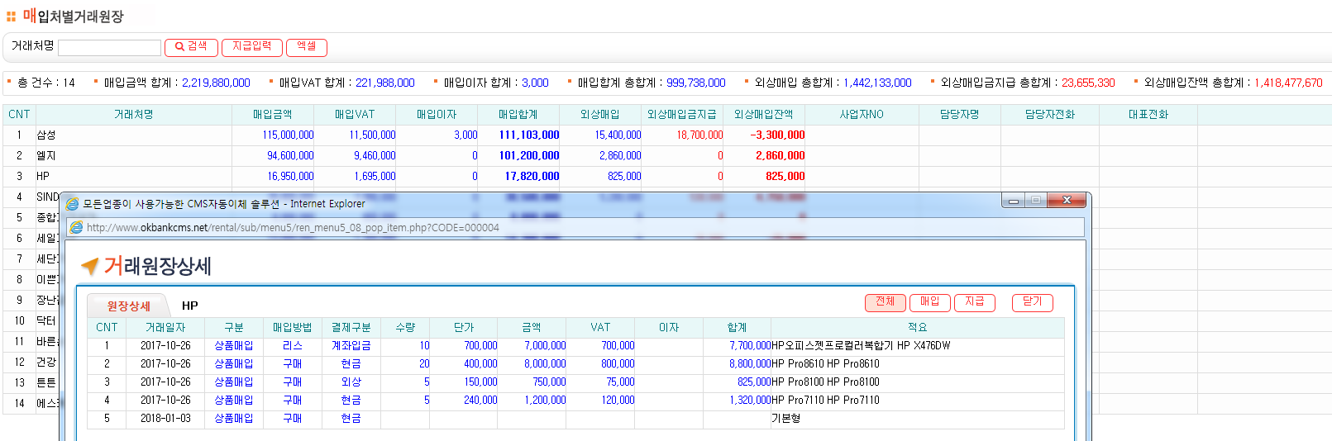
· 매입처별 거래 금액 확인 하는 곳입니다.(거래처별로 상세 확인도 가능.)

3. 고객관리

· 고객정보 입력하는 곳(필수입력:고객명, 사업자구분, 연락처, 휴대전화)
· 세금계산서 연동 원할 시 고객의 이메일 주소 등록되어 있어야 함.

4. 렌탈관리

4-1. 렌탈관리

· 고객 앞으로 렌탈상품 등록하는 곳(CMS 출금고객 정보 입력하는 곳)
① 등록되어 있는 정보 원하는 조건하에 검색 가능한 부분.
② 렌탈상품 등록하는 곳.
③ 렌탈상품 등록 중 고객검색 통해 고객정보 입력(고객관리 통해 신규고객 등록 가능)
④ 고객이 렌탈한 상품 등록하는 곳
ㄱ. 대여구분(시간, 일, 월, 판매 등 구분 설정하는 곳)
ㄴ. 계약상태(예약, 출고진행중, 출고완료 등 상품의 계약상태를 설정하는 곳)
ㄷ. 월약정금액(+상품 클릭 시 등록된 상품 선택가능.등록되어 있는 상품의 금액/수기로 금액설정가능)
ㄹ. 계약일/시분, 설치일자
ㅁ. 약정개월-입력시 자동으로 반납예정일/시분 설정됨.(약정개월입력 안할 시 청구금액 생성안됨.최대239개월)
ㅂ. 보증금(선납으로 받은 보증금 입력하는 곳. 적용되지는 않고 보여지는 시스템)
ㅅ. 출금방법(CMS,카드CMS 외 무통장, 직접수납 등 설정하는 곳)
ㅇ. 은행명/계좌번호(평생계좌 등록 안됨)/생년월일(사업자일시 사업자번호 10자리)/예금주(통장 예금주)/
출금시작월(고객등록으로 부터 몇월부터 출금할지 설정)/출금일(매월 출금데이터 생성될 날짜 설정.설정된
날짜에 맞춰 월청구 생성되어 고객출금 금액 생성할수 있음)/CMS출금종료일(설정 시 설정된 날짜 이후
CMS반영안됨.단, CMS에만 반영 안되므로 미수금은 계속 쌓임.)/영수증구분
ㅈ. ㅇ 까지 등록 완료 시 저장 클릭.
ㅊ. 고객에게 받은 CMS동의서를 증빙관리에 입력.(서면-jpg(되도록 300kb미만), 녹취-mp3, wav(200kb 미만)

5. CMS자동이체

5-1. 증빙파일관리(계좌신청 전 신규 고객이 있다면 먼저 진행해야함.단,카드는 안해도 됨)
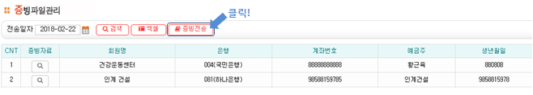
∙ 신규로 등록한 고객의 증빙파일(CMS동의서)를 은행에 전송하는 과정
(전송완료 시에도 고객내역이 보여진다면 증빙파일전송 오류로 신안소프트에 문의1566-5767)

5-2. 계좌신청
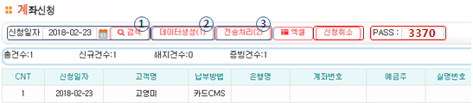
∙ 계좌CMS 고객은 계좌정보 및 이용가능 계좌인지 은행에 인증받는절차
∙ 카드CMS 고객은 전산망(더빌)에 카드 승인 요청하는 절차(단,더빌측에서 카드사에 출금 요청하는 건으로
보안 강화로 출금까지 2주 이상 소요될수있음)
∙ 10:30 까지 당일 신청일자 설정가능하나 이후에는 영업일기준+1일 후 날짜로 설정해야함.
∙ ①, ②, ③ 순서대로 신규, 해지 계좌신청 진행.(취소 시 신청일자 10:30 안으로만 취소가능)
∙ 계좌결과는 신청일자로 부터 영업일기준+1일 후 13:10 이후 가능.
∙ 계좌결과가 나와야 그 다음 계좌신청가능함

5-3. 계좌결과
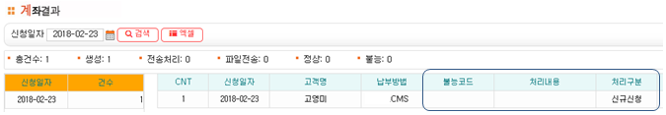
∙ 계좌신청일로부터 영업일기준+1일 후 13:10 이후 확인. 불능 시 불능사유확인가능
(불능사유 확인 후 고객 계좌정보 변경 후 증빙파일 재등록하고 다시 계좌신청 진행해야함.
카드는 더빌 등록건으로 승인되나 정확한 카드정보 오류는 출금진행시 확인 가능함.)

5-4. 월청구생성
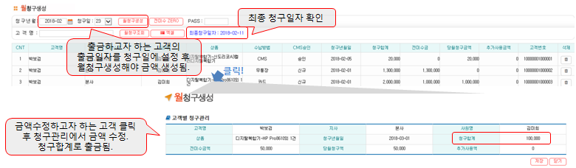
∙ 매월 고객의 출금 금액을 생성하는 곳.(출금신청 전 금액 수정해야 할 부분이 있다면 이곳에서 진행)
* 출금종료된 고객 월청구생성에서 내역 없길 원한다면 고객의 출금방법 미청구로 수정 후 고객앞에 남아 있는
금액을 삭제해야함.

5-5. 출금신청
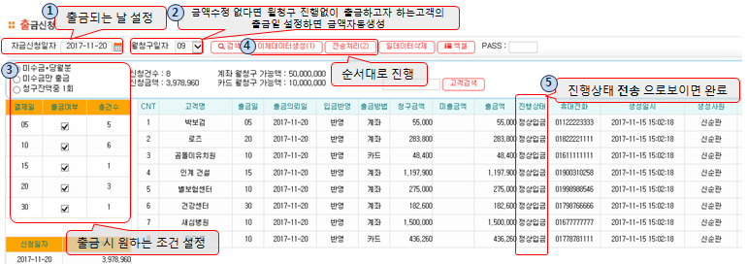
∙ 고객의 출금일 7~1일전 출금할 금액 데이터생성과 더빌에 전송하는 곳.(PM 3:30 이후 은행 영업일일기준+2일설정)
고객의 통장 또는 카드에서 출금진행될 날짜 설정.
출금될 고객의 금액 수정이 없다면 월청구생성 설정 없이 출금할 고객의 금액 생성가능.
출금하고자하는 조건 설정(5일 출금 시 잔액부족으로 출금안된 고객 10일자에 포함출금 원할 시 5일자체크)
∙ 출금데이터 전송 전 꼭 신청건수와 신청금액 확인.
∙ 출금결과는 출금신청일 +1일 PM 1:10 이후 확인가능. 입금은 계좌 +2일, 카드 +7일 은행영업기준일로 입금.
* 다음 출금신청은 전에 신청했던 출금결과가 나와야 가능함.
5-6. 출금결과
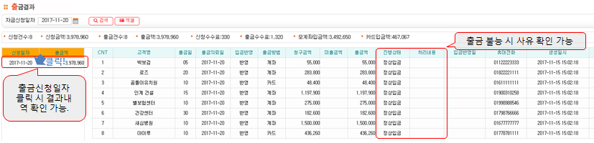
∙ 자금신청일자로 부터 +1일(은행영업일) 후 결과 확인.

6. 세금계산서

6-1. 현금영수증일괄발행(바로빌사이트 가입 후 환경설정 셋팅완료시 사용가능)
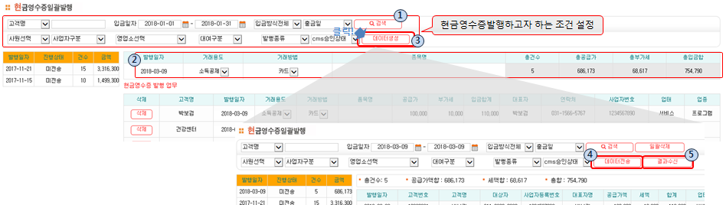
∙ 현금영수증 발행하고자 하는 고객들 조회하여 일괄발행할수 있는 곳.
현금영수증 발행하고자 하는 고객 조건 설정
발행 내역 입력하는 곳
설정된 내용으로 현금영수증 발행진행 시 -> 순으로 전송
+1일 후 결과수신 클릭하면 국세청에 정상적으로 전송되었는 지 확인 가능(몇시간후로 진행해도됨.)
*

6-2. 세금계산서일괄발행
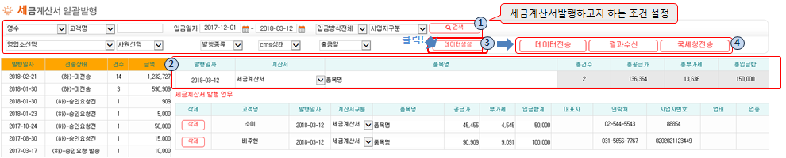
∙ 세금계산서 발행하고자 하는 고객들 조회하여 일괄발행할수 있는 곳
세금계산서 발행하고자 하는 고객 조건 설정
발행 내역 입력하는 곳
설정된 내용으로 세금계산서 발행 진행 데이터생성 클릭
데이터생성 후 발행일자 클릭하면 데이터전송->국세청전송 순으로 클릭
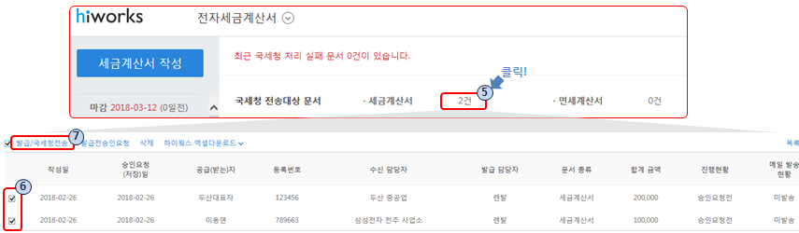
국세청전송 시 하이웍스 홈페이지 연결. 오케이뱅크에서 진행한 세금계산서 건수 확인 후 클릭.
국세청에 전송할 건 체크
발급/국세청전송 클릭 시 인증서 암호 입력하는 보안창에서 인증서 암호 넣고 국세청 전송하면 끝
∙ 하루뒤 세금계산서일괄발행 메뉴에서 결과 수신 하기.

